电气工程学院研究生国家奖学金申请表
填表时间：2024年 月 日
姓名 |  |  | 学号 |  | 申请奖项 | 国家奖学金 | 联系方式 |  | 导师 |  | 班级
学  术  科  研  情  况 | 发  表  文  章 | 论文题目 |  |  |  |  | 录用刊物名称 | 刊物级别  /分区 | 录用、发表或检索情况 |  | 本人排序/总人数（导师排序） | 单篇加分
学  术  科  研  情  况 | 发  表  文  章 | N-D SVPWM With DC Voltage Balancing….. |  |  |  |  | IEEE Transactions on … | A++/SCI(1区) | 检索(WOS:000422930000020) |  | 1/2(2) | 70*0.75=52.5
学  术  科  研  情  况 | 发  表  文  章 | 一种… |  |  |  |  | 电力自动化设备 | A+/EI | 未检索，已发表 |  | 3/4(2) | 20*0.75*0.12=1.8
学  术  科  研  情  况 | 发  表  文  章 | MMC子模块…. |  |  |  |  | 第十一届中国高校电力电子与电力传动学术年会 | 全国性国内学术会议（参会） | 召开 |  | 1/5（5） | 1*0.75=0.75
学  术  科  研  情  况 | 发  表  文  章 | 小计加分：55.05
学  术  科  研  情  况 | 专  利  情  况 | 专利名称 |  |  |  |  |  | 专利级别 | 授权或受理情况 |  | 本人排序/总人数（导师排序） | 单项加分
学  术  科  研  情  况 | 专  利  情  况 | 一种… |  |  |  |  |  | 发明 |  |  | 2/6(1) | 20
学  术  科  研  情  况 | 专  利  情  况 | 小计加分：20
学  术  科  研  情  况 | 学术  竞赛  情况 | 参加比赛名称 |  |  |  |  |  | 比赛级别 | 获奖名次 |  | 团队人数及排序 | 单项加分
学  术  科  研  情  况 | 学术  竞赛  情况 | 小计加分：
学  术  科  研  情  况 | 参加  科研  项目  情况 | 自述参加科研项目情况：  ①贯通式….（国家级），本人负责：系统结构与原理分析，….；  ②车载….（省级），本人负责：系统原理分析，…；
附  加  情  况 | 参加  集体  活动  情况 | 自述参与班级、学院和学校集体活动的情况：  以队长的身份连续两年带领实验室获得全院羽毛球赛冠军。
附  加  情  况 | 学生  工作  情况 | 自述担任学生干部或参加学生社团工作情况：  硕士阶段担任学生党支部书记并获得校级优秀共产党员称号。
其它能说明个人能力的情况
注：灰色部分为填写示范，论文和专利的单篇加分请按照《电气工程学院奖学金成绩计算办法》认真填写，学院会根据提交材料进行复核。
评奖加分证明材料目录
学号 |  | 姓名 |  | 申请奖项
一 | 论文题目 |  | 刊物名称&刊物级别 |  | 发表（录用）时间 | 证明材料页码
1
2
3
……
二 | 专利名称 |  | 专利级别 |  | 时间 | 证明材料页码
1
2
3
……
三 | 竞赛情况 |  | 比赛级别 | 获奖名次 | 时间 | 证明材料页码
1
2
……
四 | 其他材料 |  |  |  | 时间 | 证明材料页码
本人已按照该奖项要求提交申请材料，承诺将遵守《西南交通大学学术道德规范》，所有申请材料均属实，且未重复使用。如违反相关规定，本人愿自行承担相关后果。

本人签字：
年 月 日

说明：
1. 论文刊物级别证明：
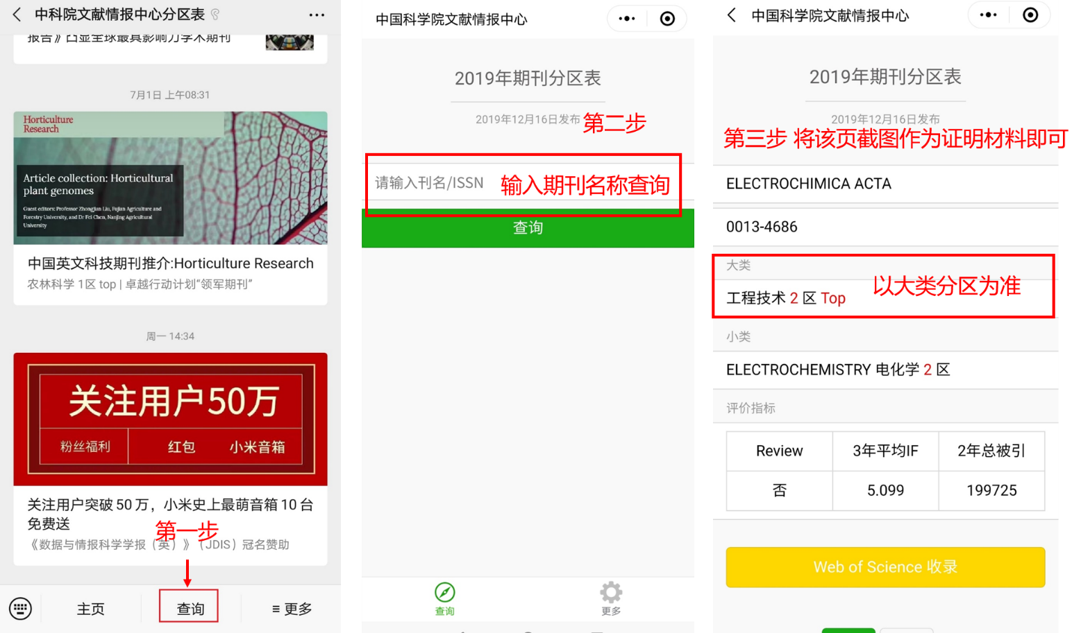
（1）SCI分区查询：以微信公众号“中科院文献情报中心分区表”查询结果为准
（2）核心期刊库CSCD或CSCDE在http://sciencechina.cn/cscd_source.jsp CSCD中国科学引文数据库查询期刊级别
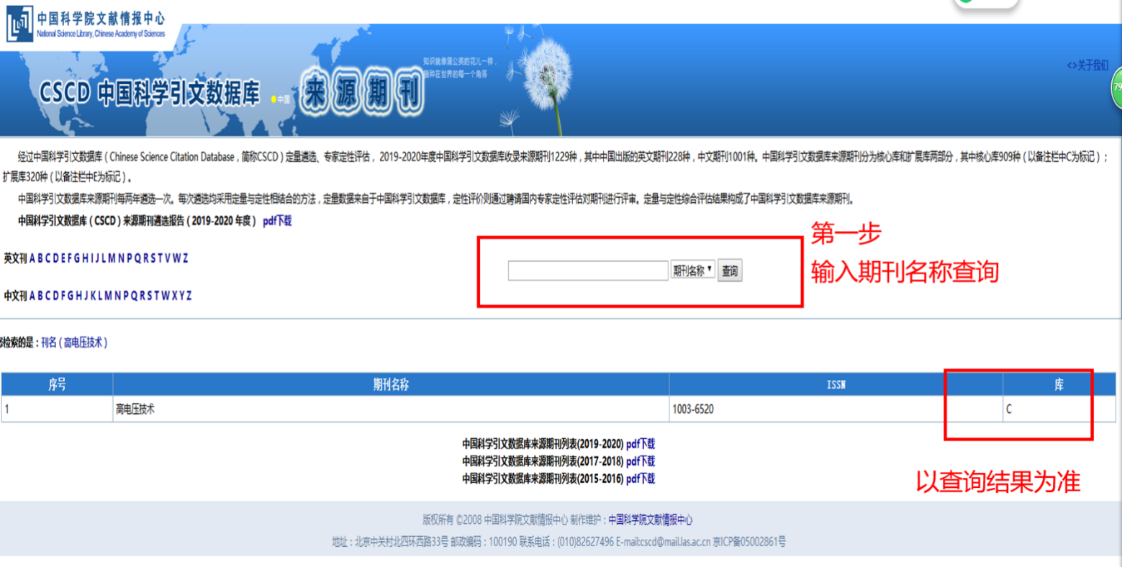
（3）EI期刊知网查询：
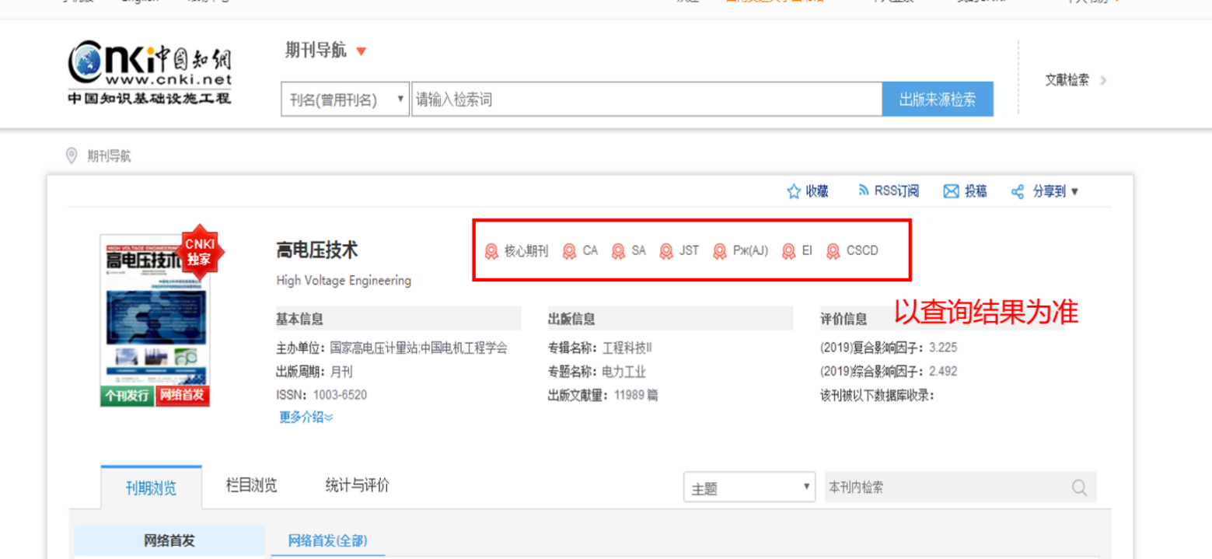
2. 论文证明材料应附加刊物级别、刊物分区证明截图、杂志封面、目录页、论文正文首页复印件，或者录用通知单的复印件（按顺序提交）；会议论文应提供参会证明；论文如有检索需提供检索号，未提供检索号按未检索计算。
EI检索号以https://www.engineeringvillage.com/search/quick.url 查询为主，SCI检索号以web of science为主。
3. 论文级别A++、A+、A等级别认证，以《西南交通大学学术期刊分级目录（2017最新版）》为参考填写http://old.lib.swjtu.edu.cn/ArticleChannel.aspx?ChannelID=217，并截图注明
4. 专利授权证明材料，应有团队成员排序信息，如无团队成员排序以团队成员签字顺序为加分依据。

